Anleitung: Wie sendet man Ton in einer Zoom-Sitzung optimal (z.B. Dialoge eines Sprachkurses oder Musik beim Entspannungs- oder Bewegungskurs)
- Im Ausgangsfenster einer Zoom-Sitzung: „Bildschirm freigeben“ anklicken.
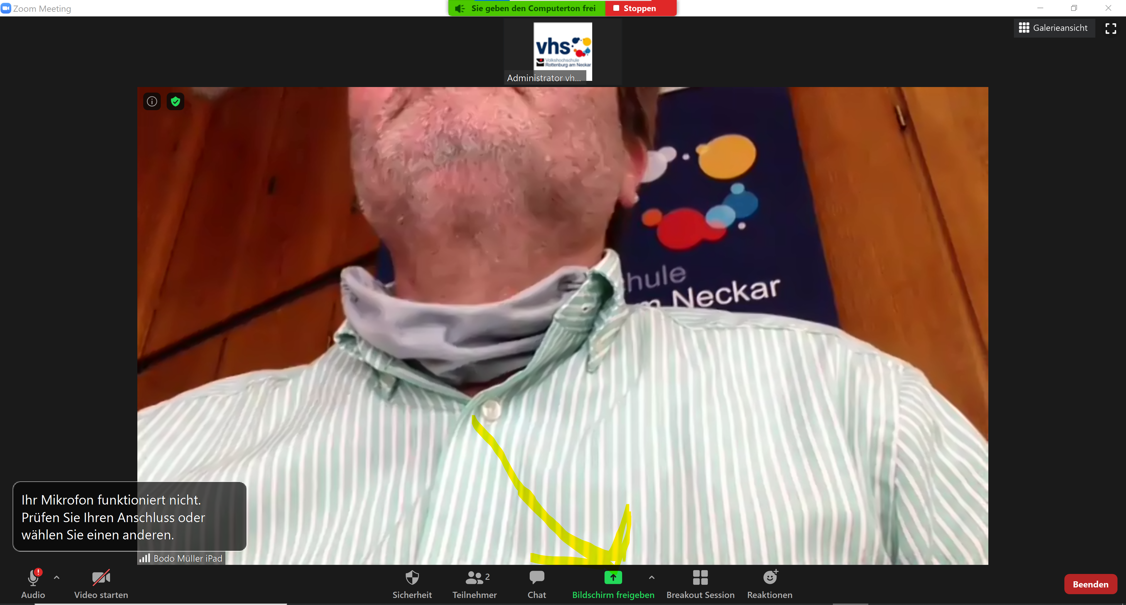

- Auf der ersten Seite „Basic“ unten links „Den Computerton freigeben“ aktivieren
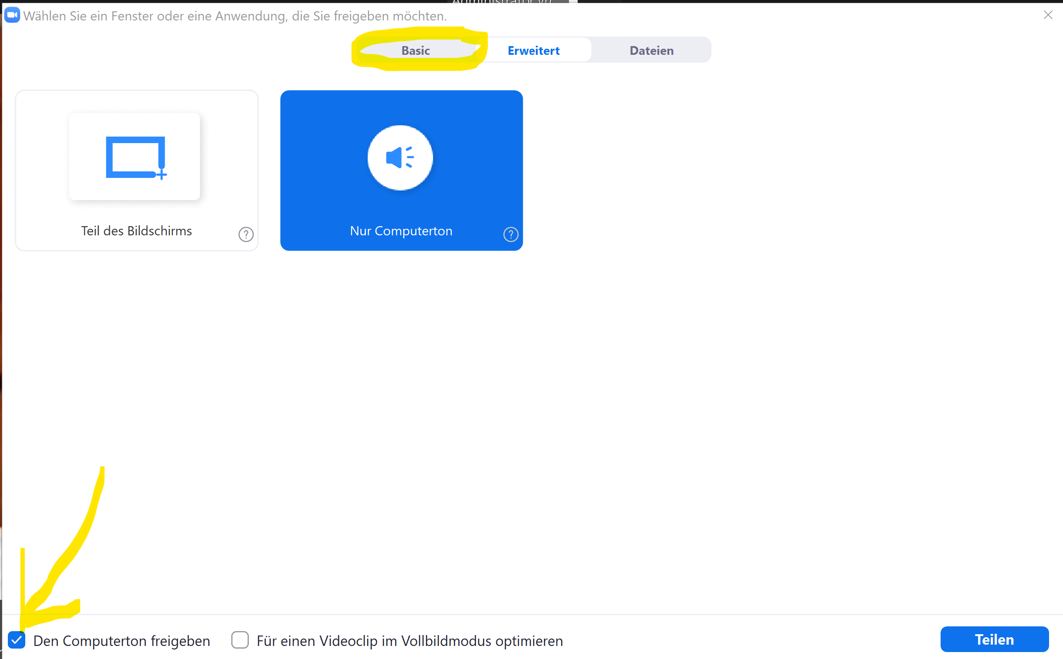

- Auf der 2. Seite „Erweitert“ 1. „Nur Computerton auswählen“ (dieser wird dann blau) und mit Teilen diesen Dialog verlassen.
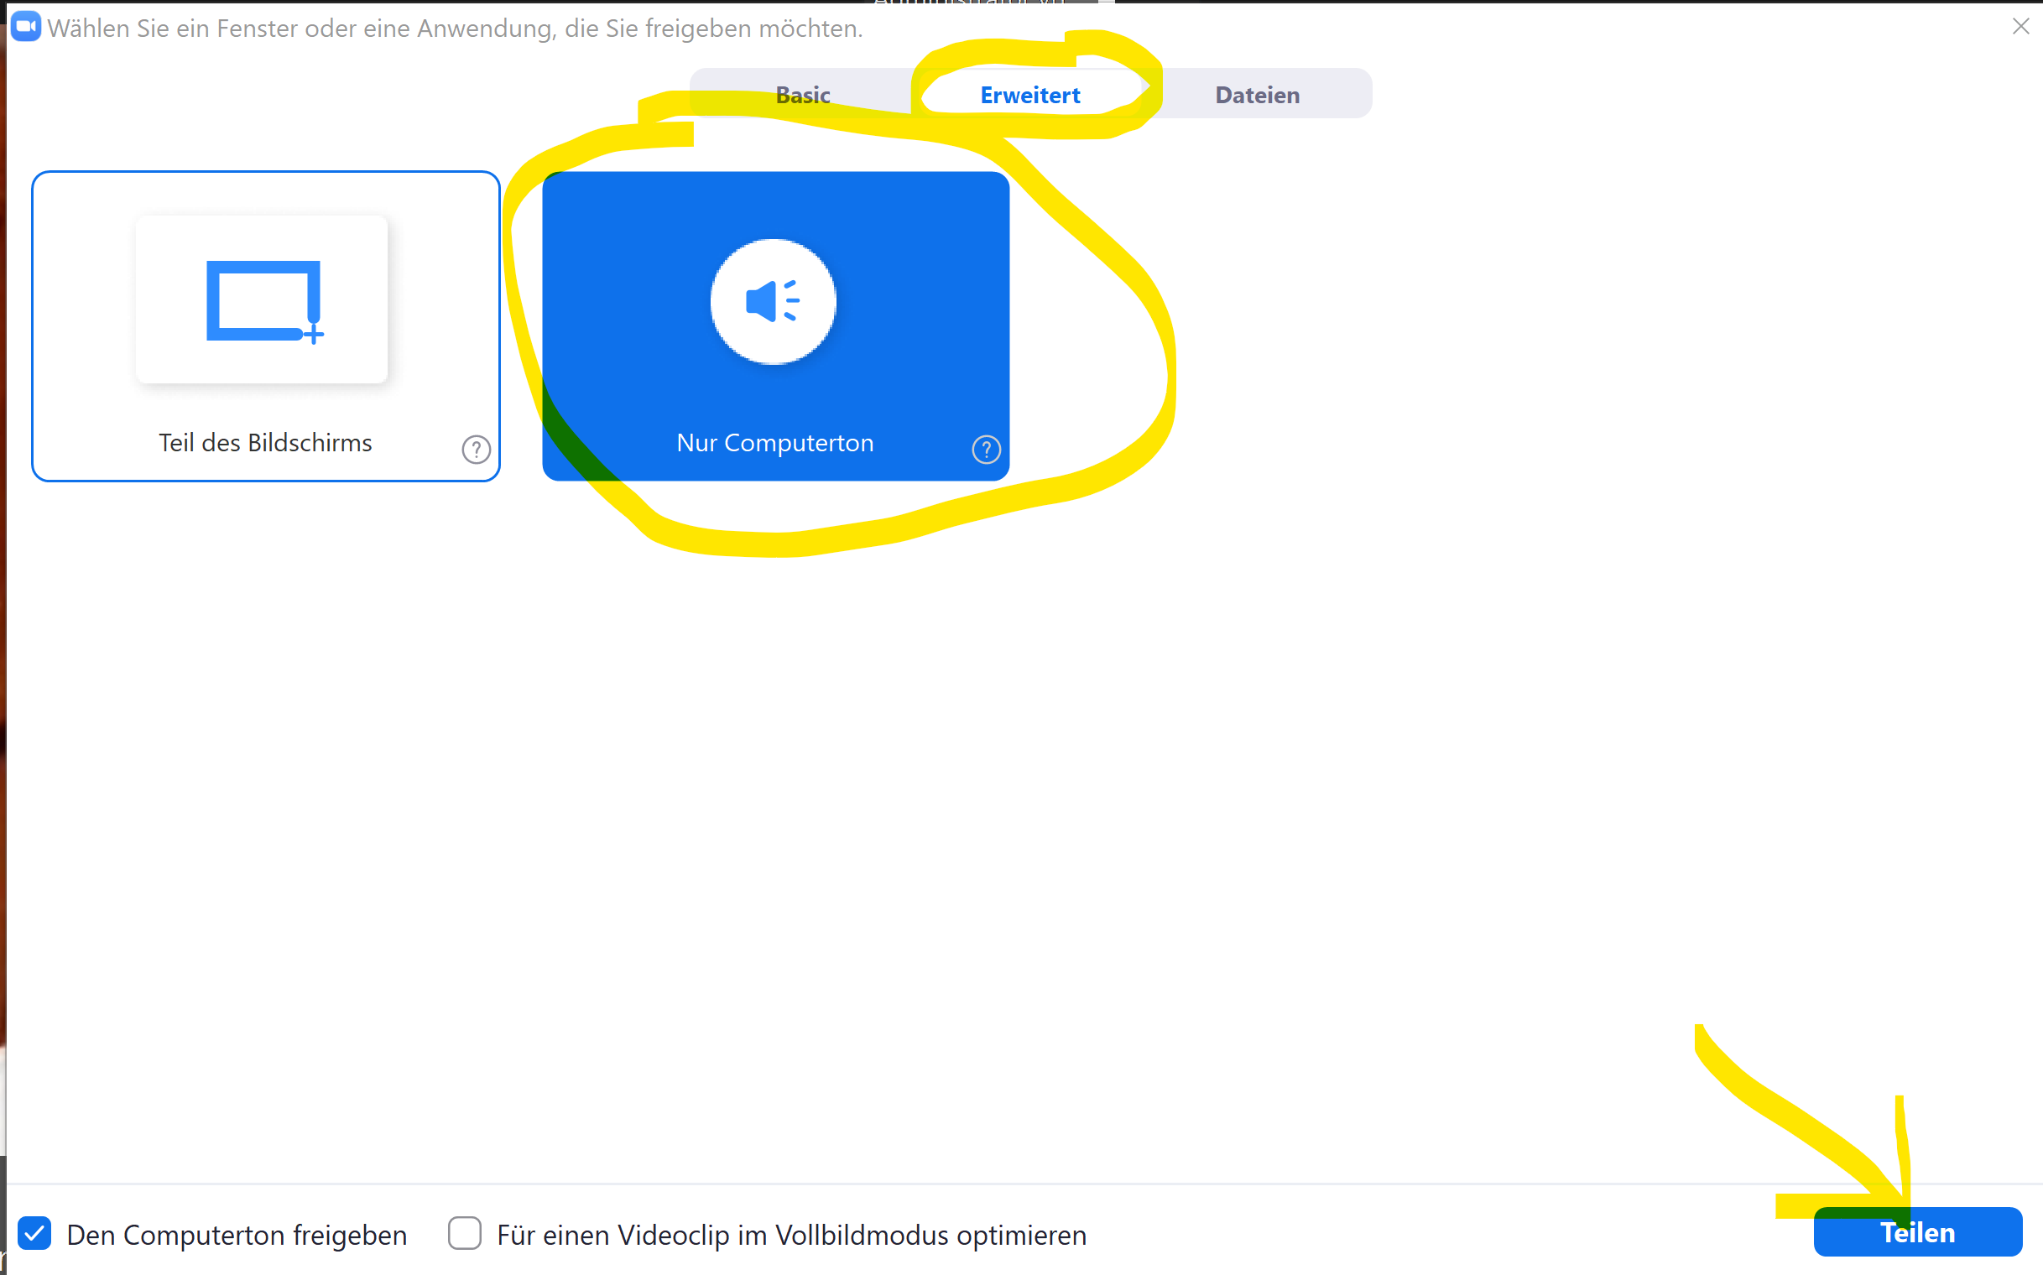
Nun hören die Zoom-Teilnehmenden alle von Ihnen auf Ihrem PC abgespielten Sounddateien.

Sie können weiterhin dazu sprechen.

